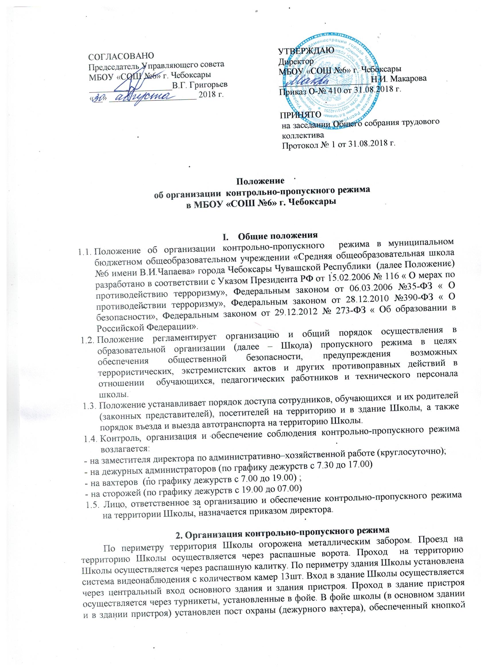тревожного срабатывания, телефонной связью. Камеры внутреннего наблюдения (14 шт) расположены в фойе, и в коридорах на каждом этаже основного здания и здания пристроя. В дневное время визуальный контроль в школе осуществляют дежурный администратор, дежурные учителя и вахтеры, в ночное время-сторожа по графику дежурств.

3.Режим работы школы
3.1. МБОУ «СОШ №6» г. Чебоксары работает в две смены по пятидневному режиму для 1-11 классов.
3.2.Режим работы с 07:00 до 20:00 часов:
3.2.1.Время учебных занятий с 08:00 до 16:55 часов.
3.2.2.Внеклассная работа с 13:00 до 20:00 часов.
3.2.3. Медицинский кабинет работает согласно графику, утвержденному в БУ "Вторая городская больница".
3.2.4. Режим работы столовой с 8.00 до 15.00 часов.
3.3. В нерабочее время, в праздничные дни вход в школу запрещён, двери в здание школы закрываются. В субботу предусмотрено проведение занятий кружков и спортивных секций.

4. Порядок прохода обучающихся, сотрудников, посетителей в школу
4.1. Пропускной режим в здание обеспечивается сотрудниками школы.
4.2. Обучающиеся, сотрудники и посетители проходят в здание через центральный вход основного здания и здания пристроя. Эвакуационные выходы используются только во время тренировочных эвакуаций и в случае возникновения угроз здоровью, жизни и безопасности обучающихся после сигнала тревоги.
4.3. Центральный вход основного здания и здания пристроя закрыт в выходные и нерабочие праздничные дни.
4.4. Открытие/закрытие дверей центрального входа в указанное время осуществляется вахтером, сторожем.

- Пропускной режим для обучающихся школы
5.1. Начало занятий в школе в 8 часов 10 минут, начало зарядки – в 8 часов 00 минут. Обучающиеся обязаны прибыть в школу не позднее 7 часов 55 минут.
5.2. Визуальный контроль за переодеванием обучающихся в гардеробе осуществляет дежурный вахтер, дежурные учителя и дежурный администратор.
5.3. Обучающимся рекомендуется не оставлять в карманах верхней одежды деньги, ключи, проездные билеты, иные ценности.
5.4. Запрещается приносить в Школу и на ее территорию с любой целью и использовать любым способом оружие, взрывчатые, взрыво- или огнеопасные предметы и вещества, спиртные напитки, наркотики, другие одурманивающие вещества и яды, газовые баллончики, а также другие вещества и предметы, не имеющие отношения к учебной деятельности.
5.5. Обучающиеся 1-11 классов самостоятельно проходят к учебным классам.
5.6. Уходить обучающимся из школы раньше положенного времени, возможно, только с
письменного разрешения родителей (законных представителей) (по записке) или с их устного согласия (связь по телефону), с обязательным уведомлением представителя администрации; в иных случаях учитель обязан обратиться к дежурному заместителю директора, который будет принимать решение.
5.7. Выход обучающихся из здания на уроки физкультуры, технологии, на экскурсии осуществляется только в сопровождении учителя.

5.8. Члены кружков, секций и других групп для проведения внеклассных и внеурочных мероприятий допускаются в школу согласно расписанию занятий и в сопровождении учителя.
5.9. В отдельных случаях по приказу директора школы занятия могут начинаться со второго (и далее) урока (во всех случаях обучающиеся должны прийти в школу не позднее, чем за 10 минут до начала занятий).
5.10. Во время каникул обучающиеся допускаются в школу согласно плану мероприятий с обучающимися на каникулах, утвержденному директором школы.
5.11.В случае нарушения дисциплины или правил поведения обучающиеся могут быть приглашены к дежурному учителю, классному руководителю, администрации школы для выяснения обстоятельств, повлекших нарушение.
5.12.Без личного разрешения директора, заместителя директора по АХР не разрешается вынос из школы школьного имущества.

- Пропускной режим для работников школы
6.1. Директор Школы, его заместители, администратор, секретарь и другие сотрудники могут проходить и находиться в помещениях школы в любое время суток, а также в выходные и праздничные дни, если это не ограничено текущими приказами по организации контрольно-пропускного режима.
6.2. Педагогам рекомендовано прибыть в школу не позднее, чем за 15 мин до начала проведения урока по расписанию. Остальные работники школы приходят в школу в соответствии с графиком работы, утвержденным директором школы.
6.3. Учителя обязаны заранее согласовать с администрацией школы дату и время запланированных дополнительных занятий по предмету и внеклассных мероприятий с обучающимися.
6.4. Учителя обязаны заранее предупредить администрацию школы о времени запланированных встреч с родителями, а также о времени и месте проведения родительских собраний, передать на вахту списки посетителей мероприятия.
6.5. Кружки, работают строго по утвержденному графику. Руководитель кружка встречает воспитанников в фойе здания и провожает их после окончания занятия до выхода из школы.

7. Пропускной режим для родителей (законных представителей) обучающихся
7.1. Родители (законные представители) могут быть допущены в Школу при предъявлении документа, удостоверяющего личность.
7.2. С учителями родители (законные представители) встречаются после уроков или в экстренных случаях во время перемены.
7.3. Для встречи с учителями или администрацией Школы родители (законные представители) сообщают охраннику (вахтеру):
- Фамилию, имя, отчество.
- Фамилию, имя, отчество учителя или администратора, к которому они направляются.
- Фамилию, имя своего ребенка, класс, в котором он учится.
Охранник (вахтер) вносит запись в «Журнале учета посетителей».
7.4. Родителям (законным представителям) не разрешается проходить в школу с крупногабаритными сумками. В экстренных случаях посещения школы сумки необходимо оставить на посту вахтера и разрешить дежурному администратору осмотреть их с согласия владельца.
7.5. Проход в Школу родителей (законных представителей) по личным вопросам к администрации Школы возможен по их предварительной договоренности с самой администрацией. Для присутствия на уроке (мероприятии) родителям (законным представителям) необходимо написать заявление на имя директора школы или временно исполняющего обязанности директора для получения разрешения с указанием цели посещения урока (мероприятия) не позднее, чем за день до проведения урока (мероприятия).
7.6. В случае незапланированного прихода в Школу родителей (законных представителей), дежурный вахтер выясняет цель их прихода и пропускает в Школу только с разрешения администрации.
7.7. Родители (законные представители) могут быть допущены в Школу:
- в сопровождении сотрудника школы, с кем была договоренность от фойе до необходимого кабинета;
- при незапланированном визите: в сопровождении сотрудника школы, вызванного по телефону дежурным вахтером, из фойе школы до необходимого кабинета;
- при проведении родительских собраний, праздничных мероприятий: в соответствии со списками, подготовленными классными руководителями.
7.8. Родители (законные представители), пришедшие встречать своих детей по окончании уроков, ожидают их на улице.
7.9. Правила поведения посетителей
7.9.1.Посетители, находясь в помещении школы, обязаны:
- соблюдать установленный порядок и нормы поведения в общественных местах;
- не допускать проявлений неуважительного отношения к учителям, работникам школы, обучающимся и другим посетителям школы;
- выполнять законные требования и распоряжения администрации, работников школы;
- не препятствовать надлежащему исполнению учителями, работниками школы их служебных обязанностей;
- соблюдать очередность на приеме у директора и в приемной (за исключением лиц, которым предоставлено право внеочередного приема);
- сообщать секретарю школы о своей явке в школу по вызову директора;
- до вызова в кабинет находиться на месте, указанном секретарем школы;
- бережно относиться к имуществу школы, соблюдать чистоту, тишину и порядок в помещении школы;
- при входе в школу посетители, имеющие при себе кино- и фотосъемочную, звуко- и видеозаписывающую аппаратуру, а также переносную компьютерную и оргтехнику (сканер, ксерокс, ноутбук) обязаны зарегистрировать названные технические средства у работника, осуществляющего пропускной режим, в целях контроля за выносом материальных ценностей из здания школы;
7.9.2. Посетителям школы запрещается:
- находиться в служебных помещениях или других помещениях школы без разрешения на то работника, осуществляющего пропускной режим, дежурного администратора, директора или просто учителя;
- выносить из помещения школы документы, полученные для ознакомления;
- изымать образцы документов со стенда, а также помещать на нем объявления личного характера;
- приносить в помещение школы огнестрельное и холодное оружие (кроме лиц, которым в установленном порядке разрешено хранение и ношение табельного оружия и специальных средств), колющие и режущие предметы, взрывчатые и легковоспламеняющиеся вещества, спиртные напитки, а также личные вещи, за исключением портфелей и папок с документами, дамских сумок;
- курить в задании школы и на её территории;
- вести разговоры по мобильному телефону во всех помещениях учреждения образования, кроме коридоров и холлов;
- присутствовать на собраниях с включенным мобильным телефоном;
- входить в здание школы в состоянии алкогольного и иного опьянения, с жевательной резинкой, с детскими колясками, с домашними животными, товарами для продажи, а также в грязной одежде и с крупногабаритными вещами, (исключая рабочих, осуществляющих строительные и ремонтные работы).
7.9.3. Факты нарушения общественного порядка и причинения ущерба помещениям фиксируются в установленном порядке лицами, осуществляющими пропускной режим.
7.9.4. Ответственность посетителей школы за нарушение настоящего Положения:
- в случае нарушений посетителями школы пропускного режима и правил поведения сотрудники школы могут делать нарушителям замечания;
- в случае умышленного уничтожения либо повреждения имущества школы на виновных лиц наряду с административной ответственностью возлагается обязанность возместить причиненный ущерб.

- Пропускной режим для проверяющих лиц вышестоящих организаций
и других посетителей
8.1. Лица, не связанные с образовательным процессом, посещающие школу по служебной необходимости, пропускаются при предъявлении документа, удостоверяющего личность, по согласованию с директором Школы или лицом его заменяющим, с записью в «Книге учета посетителей».
8.2. Должностные лица, прибывшие в Школу с проверкой, пропускаются при предъявлении документа, удостоверяющего личность, с уведомлением администрации Школы, о чем делается запись в «Журнале регистрации мероприятий по контролю деятельности школы».
8.3. Группы лиц, посещающих Школу для проведения и участия в массовых мероприятиях, семинарах, конференциях, смотрах и т. п., допускаются в здание Школы при предъявлении документа, удостоверяющего личность по спискам посетителей, заверенным печатью и подписью директора Школы, и в сопровождении сотрудников Школы, организаторов мероприятия.
8.4. В случае возникновении конфликтных ситуаций, связанных с допуском посетителей в здание школы, вахтер (сторож) действует по указанию директора школы или его заместителя.
8.5. Пропуском для посетителей служит документ с фотографией, удостоверяющий личность.
8.6. Посещение уроков сторонними посетителями разрешается только с разрешения директора или заместителя директора школы.
Данные о посетителях фиксируются в книге учета посетителей.

Журнал регистрации посетителей

№ п/п | Дата | ФИО, Документ, | Куда, цель  посещения,  № кабинета | Время | Время | Подпись
 |  | удостоверяющий | Куда, цель  посещения,  № кабинета | прихода | ухода
 |  | личность | Куда, цель  посещения,  № кабинета

Журнал регистрации посетителей заводится в начале учебного года (1 сентября) и ведется до начала нового учебного года (31 августа следующего года). Срок обработки персональных данных в журнале регистрации посетителей с начала учебного года (1 сентября) и до начала нового учебного года (31 августа следующего года).
Копирование содержащейся в журнале информации не допускается.
Персональные данные каждого субъекта персональных данных могут заноситься в журнал регистрации посетителей не более одного раза в каждом случае пропуска субъекта персональных данных на территорию здания школы.
Замена, изъятие страниц из журнала регистрации посетителей запрещены.
Пропуск лиц на территорию школы, без подтверждения подлинности персональных данных, сообщенных субъектом персональных данных, осуществляется только по решению директора школы, либо его заместителей.

- Контрольно-пропускной режим для автотранспортных средств
9.1. Ворота для въезда автотранспорта на территорию школы открывают дежурный охранник или сторож только по согласованию с директором школы.
9.2. Допуск без ограничения на территорию школы разрешается автомобильному транспорту экстренных и аварийных служб: скорой медицинской помощи, пожарной охраны, управления ГО и ЧС, управления внутренних дел.
9.3. Допуск прочего автотранспорта, прибывшего по заявке администрации, осуществляется при получении у водителей сопроводительных документов (письма, заявки, наряда и пр.) и документов, удостоверяющих личность водителя, работников школы по списку, утвержденному директором школы.
9.4. Парковка автомобильного транспорта на территории школы и у ворот запрещена, кроме указанного в п. 9.2.

- Организация ремонтных работ
Рабочие и специалисты ремонтно-строительных организаций пропускаются в помещения школы вахтером или сторожем для производства ремонтно-строительных работ по распоряжению директора или на основании заявок и списков, согласованных с руководителями «Подрядчика» или «Заказчика», подписанных руководителями вышестоящих организаций.

- Порядок пропуска на период чрезвычайных ситуаций
и ликвидации аварийной ситуации
11.1. Пропускной режим в здание школы на период чрезвычайных ситуаций ограничивается.
11.2. После ликвидации чрезвычайной (аварийной) ситуации возобновляется обычная процедура пропуска.

12. Порядок эвакуации обучающихся, сотрудников и посетителей
12.1. Порядок оповещения, эвакуации обучающихся, посетителей, работников и сотрудников из помещений школы при чрезвычайных ситуациях (пожар, стихийное бедствие, информация об угрозе совершения террористического акта и др.) и порядок их охраны разрабатывается директором совместно с ответственными за ведение работы по антитеррору, охране и безопасности труда, пожарной и электробезопасности.
12.2. По установленному сигналу оповещения все обучающиеся, посетители, работники и сотрудники, а также работники, осуществляющие ремонтно-строительные работы, в помещениях школы эвакуируются из здания в соответствии с планом эвакуации находящимся в помещении школы на видном и доступном для посетителей месте. Для эвакуации используются все безопасные эвакуационные выходы. Пропуск посетителей в помещения школы прекращается. Сотрудники школы и ответственные лица принимают меры по эвакуации и обеспечению безопасности находящихся в помещениях людей. По прибытии сотрудников соответствующей службы для ликвидации чрезвычайной ситуации обеспечивают их беспрепятственный пропуск в здание школы.

13. Порядок вноса (выноса) грузов и других материальных ценностей на территорию
(с территории) школы
13.1. Вахтер (гардеробщик) или сторож школы обязан проверять вносимые и выносимые материальные ценности и их соответствие поданной заявке (материальному пропуску). Материальные пропуска для вывоза (выноса) товарно-материальных ценностей выдаются заместителем директора школы по хозяйственной работе.
13.2. Запрещается вносить в здание школы горючие, легковоспламеняющиеся, а также токсичные вещества и радиоактивные материалы без письменного разрешения директора (или лица, его замещающего).

14. Внутриобъектовый режим
14.1. Контроль за соблюдением на территории школы установленного режима, порядка возлагается на заместителя директора по хозяйственной работе.
14.2. На территории школы ведется видеосъемка системой видеонаблюдения. Проводимая видеосъемка является конфиденциальной информацией, не подлежащей распространению, кроме случаев, установленных законом и локальными нормативными актами школы.
14.3. Лицам, имеющим право вскрывать помещения школы, ключи выдаются вахтером под роспись в книге приема сдачи служебных помещений с указанием даты и времени приема (сдачи).
Примечание: Сотрудники, обеспечивающие организацию питания обучающихся (работники столовой), получают (и сдают) ключи от уличной двери школьной столовой на общих основаниях.
14.4. Все сотрудники, находящиеся на территории школы, при обнаружении возгорания, затопления, разрушения, подозрительных предметов и других нарушений обязаны немедленно сообщить о случившемся дежурному администратору, принять меры по тушению возгорания и оказанию первой помощи пострадавшим.
14.5. На территории школы запрещается:
Курить – в помещениях и на всей территории школы;
Организовывать и проводить несанкционированные директором школы мероприятия; загромождать территорию, основные и запасные выходы, лестничные площадки, подвальные помещения строительными и другими материалами, предметами, которые затрудняют эвакуацию людей, материальных ценностей и препятствуют ликвидации возгораний, а также способствуют закладке взрывных устройств;
Совершать действия, нарушающие Правила внутреннего распорядка, установленные режимы функционирования инженерно-технических средств охраны и пожарной сигнализации.
14.6. Допуск без ограничений на территорию школы разрешаются автомобильному транспорту экстренных и аварийных служб: скорой медицинской помощи, пожарной охраны, управления Го и ЧС, управления внутренних дел при вызове их администрацией школы или в случаях чрезвычайных ситуаций.

15. Контроль обеспечения пропускного и внутриобъектового режимов
15.1. Контроль обеспечения пропускного и внутриобъектового режимов на территории школы осуществляется в виде проверок:
- директором школы и его заместителями;
- должностными лицами МВД, МЧС, ФСБ, ФСНК, прокуратуры;
- уполномоченными сотрудниками Управления образования администрации г. Чебоксары.
15.2. Лица, контролирующие обеспечение пропускного и внутриобъектового режимов школы, должны руководствоваться требованиями настоящего положения.
15.3. Сотрудники, обучающиеся и родители (законные представители) должны быть ознакомлены с настоящим положением.
15.4. Настоящее положение довести
до сотрудников школы - на собрании трудового коллектива,
до обучающихся - во внеурочное время,
до родителей (законных представителей) – во время родительских собраний.
Приложение 1
к Положению об организации
контрольно- пропускного режима в МБОУ «СОШ № 6» г.Чебоксары

Лист ознакомления с Положением об организации
контрольно-пропускного режима
в МБОУ «СОШ №6» г. Чебоксары

№  п/п | Ф.И.О. | Должность | Подпись в ознакомлении с Положением | Дата ознакомления
…

